附件：活动参与指南操作方法

- 登录方式：在电脑、平板或手机打开浏览器百度搜索“成都市云图阅读服务平台”，点击第一个搜索结果即可。
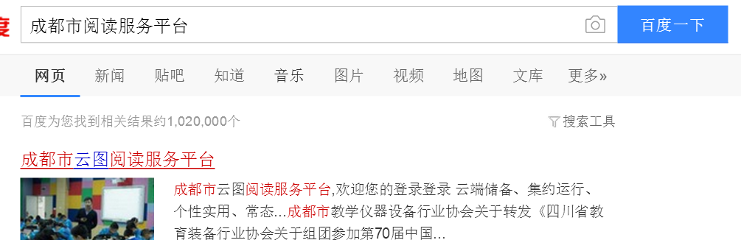

2.点击平台右侧下方的“阳光阅读频道”，进入阳光阅读频道首页。

3.输入登录账号密码：登录名为四川省中小学数字校园云平台账号，学生账号为国网学籍号（G+身份证），初始密码为账号后六位。
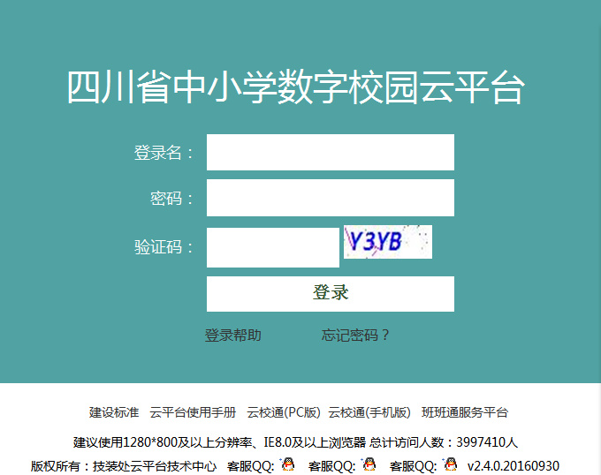

4.点击读书活动进入寒假阅读生活活动主页
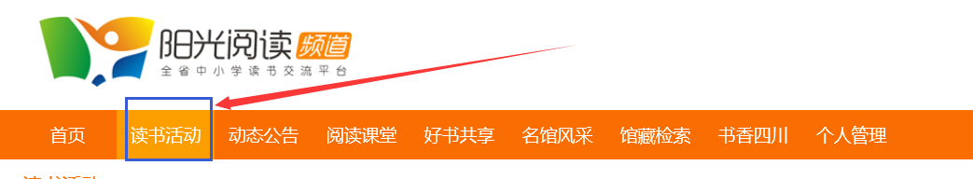

5.点击头像下方“我要报名”，进入报名信息填写页面。
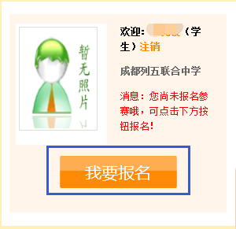
6.填写完成后，点击“确认报名”按钮，提交报名信息后，跳转至作品上传页面；

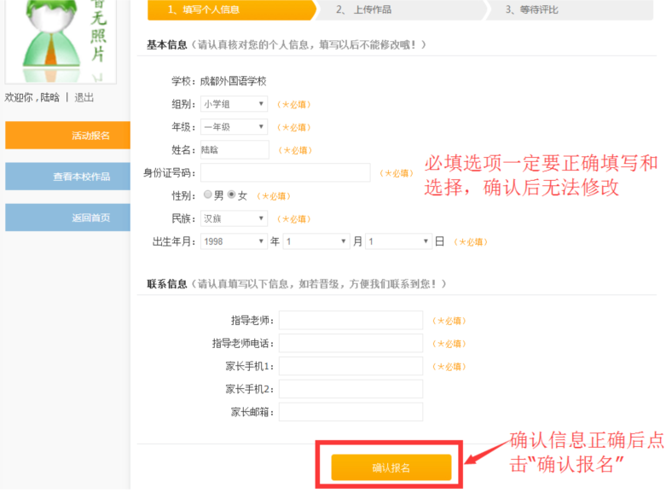

7.根据步骤提示完成作品信息的添加，点击“开始上传”完成作品上传动作。等待作品审核。

8.如对作品不满意，在活动主页“我的作品”，进入作品详情页，点击“不满意，重新上传”即可。

